专利申请技术交底书
一、初拟的发明名称
基于任务划分、时间与负载预测的算力调度方法
二、所属技术领域
本发明创造直接所属或直接应用于算力调度领域，尤其涉及对多个计算中心的算力监控与任务编排分发。
三、背景技术
随着新一轮科技革命和产业变革的深入发展，数字经济成为重要的社会支柱，快速融入社会民生的方方面面。作为推动社会加速走向数字化的技术支撑，算力作为数字产业中最核心的内容，成为继水、电、气之后的又一个人类社会生活的必需要素。
然而，如何更加高效地利用这些计算资源成为当前亟须解决的问题。一方面，应用领域的计算需求产生的无效调度问题日益显著，如计算故障、计算资源排队、计算过程的波动、计算资源的预留与回填不畅等一系列问题，已经影响到了用户作业的正常运行。另一方面，许多边缘计算节点上的任务执行时长难以确定，不利于调度中心合理分配计算任务；最后，计算节点部署分散，节点之间缺乏有效协同，计算任务的分配与调度机制尚不完善，导致计算任务的处理效率不高、计算资源利用不均衡。准确度量各类计算平台的计算能力，并在算力网络中实现资源的有效盘活和高效调度具有非常重要的意义。
四、发明创造的目的
在“东数西算”工程的大背景下，为了更好地实现对分布在不同地域计算资源的调度管理，实现计算任务的实时传输和实时计算，解决计算资源忙闲不均，导致的作业的排队时间过长、调度效率低下的技术问题，以及由于未使用有效的负载均衡策略，造成严重的负载不均衡状况，进而形成了较为严重的调度性能瓶颈的技术问题。设计一个包含服务层、算力资源层、算力系统监控层、算力编排策略的算力调度平台。
五、发明创造的技术方案
为解决以上描述的问题，本申请实施例结合人工只能算法提供服务层、算力资源层、算力系统监控层、算力编排策略的算力调度平台。本申请实施例通过如下技术方案实现：
第一方面，提供提供面向用户的服务层，算力网络服务层是用户与算力网络的交互窗口，对用户提供算力资源视图，向下通过算力系统监控层搜集全局算网信息。服务层提供任务分类和任务运行时间预测两个功能模块。
任务分类模块：平台接收一个任务，将任务进行业务要素分解，根据分解得到的CPU，GPU，存储，网络等需求将任务分为CPU密集型、GPU密集型、IO密集型、网络密集型、存储密集型任务。
运行时间预测模型1：平台会根据任务所需资源提供满足任务需求的算力节点列表，根据每个节点的算力资源与负载情况和任务信息利用运行时间预测模型1预测相应计算节点需要的计算时间。这个计算时间可以用于算力节点的选择。
运行时间预测模型1的模型信息如下：

第二方面，规则匹配模块根据针对提交的作业调度，基于GPU的使用场景而考虑以下指标项进行规则匹配：
- 利用率（Utilization）/效率（Efficiency）
- 服务水平协议（SLA）
- 吞吐量（Throughput）
- 完成时间（FinsihTime）/平均响应时间（Average Response Time）
基于对整个GPU集群的异构资源类型配置及指标项考虑，动态配置CUDA程序调用。在调用CUDA执行程序的时候，每个stream processor就是对应一个thread，每个multiprocessor则对应一个block。由于multiprocessor中并没有太多的内存，因此每个thread的状态都是直接保存在multiprocessor的寄存器中。所以，如果一个multiprocessor同时有愈多的thread要执行，就会需要愈多的寄存器空间。例如，假设一个 block 里面有 256 个 threads，每个 thread 用到20 个寄存器，那么总共就需要 256x20 = 5,120 个寄存器才能保存每个 thread 的状态。目前 CUDA 装置中每个 multiprocessor 有 8,192 个寄存器，因此，如果每个 thread 使用到16 个寄存器，那就表示一个 multiprocessor 同时最多只能维持 512 个 thread 的执行。如果同时进行的 thread 数目超过这个数字，那么就会需要把一部份的数据储存在显卡内存中，就会降低执行的效率。因此，平台会对于job中最佳线程进行设置，自动化作业平台基于整个GPU集群的显卡配置，异构资源类型等的多处理器寄存器数目，以及每个线程需要的寄存器数目，进行最优设置。
第三方面，对于并行任务调度或分布式作业，并行作业可以同时执行多个任务，如果有某一个的依赖任务没有启动，已启动任务会在同步的点进行等待而导致不能完整的训练而导致资源浪费。对于多个用户小组，如何进行共享集群资源共享，在共享集群资源的同时，还需要同时为每个组织用户提供最小容量的保证。而多余的空闲资源又可以支撑弹性使用给其他组织。需要结合整个GPU集群的容量，当前资源算力承载量，来动态调配资源，基于深度学习作业任务的特点，能够同时支持多租户的容量调度管理，支持深度学习任务同时启动，对于集群资源，同时考虑异构资源类型进行多作业公平的资源调度。
对于同一批次的深度学习作业，分配给同一类型GPU集群的CUDA程序进行线程最优调配。以达到最优资源配置及最优作业任务执行调度。
六、本申请相对现有技术而言，所具有的优点和效果。
深度学习任务作业具有以下的特点：切分小时间的窗口的任务，不同的时间点做检查点有不同的数据量，且资源消耗的不可预测性。本发明实现对深度学习框架及任务的多类型支持和动态资源调配，并通过并行计算节点，在多个GPU节点流上运行多个GPU任务，基于流式任务处理队列，按FIFO顺序进行调度，实现GPU资源的动态扩展和可调配。实现对GPU资源的细粒度的线程动态配置和调用。
七、附图
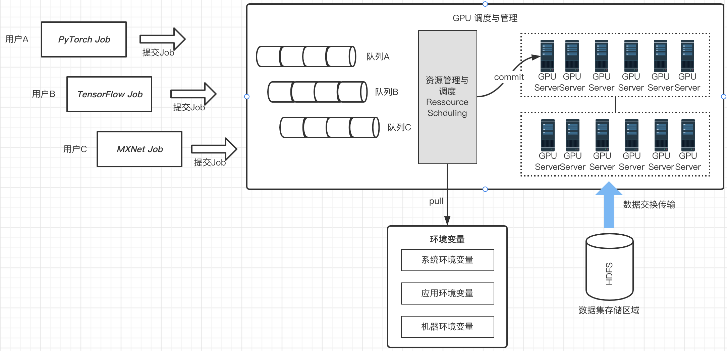
图1
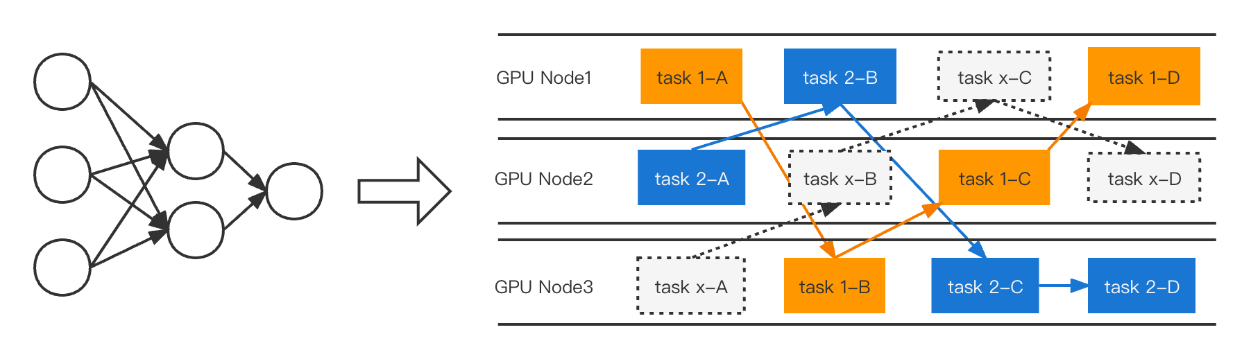
图2
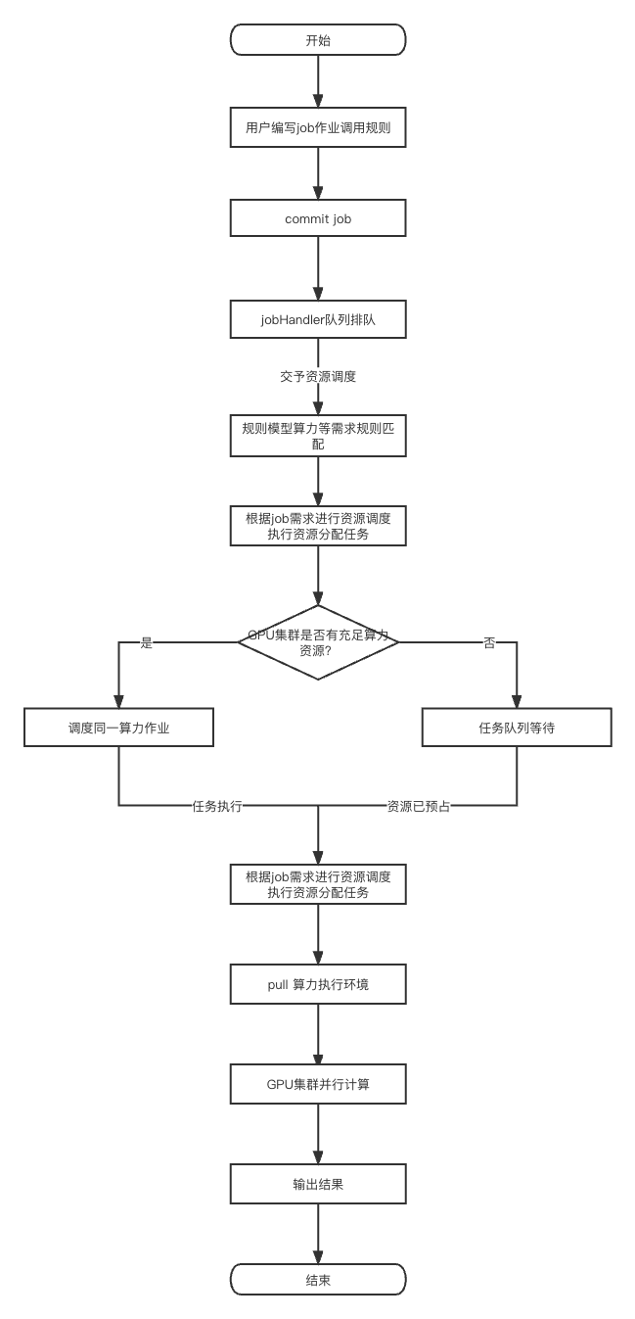
图3
八、实施例
为使本发明的目的、 技术方案和优点更加清楚，下面将结合附图对本发明实施方式作进一步地详细描述。
实施例一
参见图1，本发明实施例提供了一种基于规则的任务分配GPU调度系统与装置，包括自动化的job作业平台，作业排队调度与提交GPU集群的资源管理与调度方法。
[101]，租户用户或者组织用户，根据多租户的配额限制，提交基于自己所需的AI框架、算法、数据等配置的job作业，需根据job 编排引擎既定的规格编写job作业脚本，该脚本规范格式，则由job作业平台制定并提供RESTFul或者RPC接口；
[102]，在编写job作业脚本时，需要按照脚本的规范配置job作业的配置参数，包括job报文格式协议，job名称，代码路径，数据集路径，框架模型，执行的命令等；
规则脚本如下：
{
“protocolVersion”:”1”,
“jobname”:”xxxx”,
“image”:”demo.pytorch:latest”,
“codeDir”:”/usr/code”,
“dataDir” :”/usr/ai/data”,
…
“taskRoles”：{
“taskCount”:2
“cpuCount”:8
“gpuCount”:3
“memorySize”: 43008，
“retries”:0，
“taskPriority”:”dev”,
“…”
}
}
[103]，job作业平台的job编排引擎根据不同租户用户提交的job作业，并行调度算力资源，可通过队列化实现任务的分布式调度，任务作业的并行运行，作业提交后开始执行调度。
[104]，当job作业被调度到的时候，资源调度任务会先进行资源检查，整个GPU集群是否具备执行该批job作业的GPU算力。如果资源不足，则会进行排队等待，等待当前GPU集群执行完。如果资源足够，则会根据job作业提交的job作业需求来进行GPU分配，调度考虑参数主要有：根据AI框架类型、依赖环境、数据、任务优先级、GPU需求数量，来匹配当前GPU集群闲置的GPU，对于并行计算较大的算力，会封装同一批执行线程调用CUDA程序，动态设置grid_size,block_size参数；
[105].调度平台根据用户提交的作业脚本里面的配置，进行任务调用，读取指定目录下存储在文件存储系统HDFS的数据集，获取程序目录下程序代码，获取脚本里环境配置信息并拉起模型训练的对应环境。
[106].在第5步拉起的对应环境中，开始执行用户上传的job作业脚本里面的cmd命令。在执行深度学习任务时，调度平台通过将GPU任务提交到单个GPU中的多个GPU流来执行GPU任务的并行运行。并根据用户的所属Task，分配给多GPU执行，可见图2。
[107].资源调度与管理系统根据用户提交的job作业信息，进行动态匹配，匹配用户所执行的环境，所使用的深度学习框架，算力参数配置等信息，同时根据当前GPU集群所承载的资源使用情况，根据既定的规则算法进行资源调度，任务在哪个节点node运行，相同的并行任务落到同一个GPU节点或者同一个GPU block，并调用CUDA程序设置并行任务的线程数，达到任务的高效并行计算，大批量的数据集计算更为准确，减少因为环境问题而影响模型训练效果的影响。
九、发明人认为要保护的发明内容的技术要点
（1）实现一种基于规则匹配的GPU调度的job编排规范及引擎；

